Приложение
Инструкция по заполнению формы на обучение на сайте itpark.tech
Кнопка регистрации на обучение расположена на четвертом слайде главной страницы сайта. Необходимо открыть сайт в браузере компьютера. В правом нижнем углу страницы нужно найти 8 белых квадратиков – с их помощью можно переключать страницы. Скроллить сайт вниз не нужно.

Нажимаем на четвертый квадратик. Кнопка для регистрации появится в центральной части экрана:
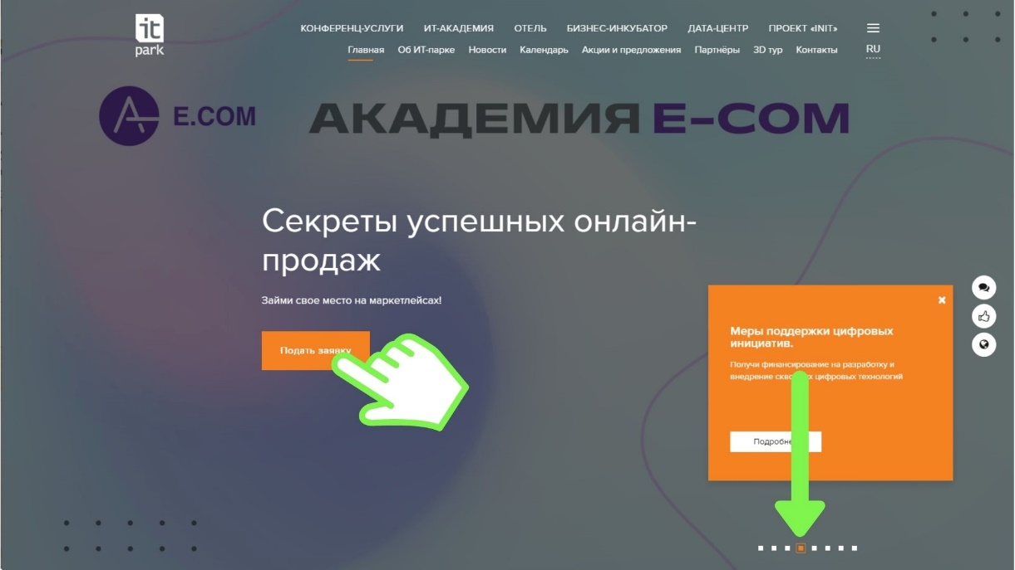
При нажатии на кнопку «Подать заявку» Вы будете перенаправлены на страницу регистрации.

